SỞ LAO ĐÔNG TB & XH QUẢNG NINH  TRUNG TÂM CÔNG TÁC XÃ HỘI | CỘNG HÒA XÃ HỘI CHỦ NGHĨA VIỆT NAM  Độclập - Tự do - Hạnhphúc
 | Quảng Ninh, ngày 06 tháng 5 năm 2019
NỘI DUNG ĐƯA TIN BÀI LÊN WEBSITE TRUNG TÂM;
CỔNG THÔNG TIN ĐIỆN TỬ CỦA SỞ

1. Họ và tên người đưa tin bài: Nguyễn Thị Như Quỳnh
2. Nội dung tin/bài:
- Mục đưa tin: Hoàn cảnh cần giúp đỡ
- Tên tiêu đề: Hoàn cảnh khó khăn của cậu bé mồ côi
Đó là hoàn cảnh của em Trần Văn Chiến, thôn 2, xã đảo Vĩnh Thực (Móng Cái). Mồ côi bố mẹ từ nhỏ thiếu đi tình yêu thương của người cha, sự chăm sóc ân cần từ bàn tay người mẹ, hiện tại em đang sống cùng bà ngoại đã già yếu, gia đình thuộc hộ nghèo hoàn cảnh kinh tế vô cùng khó khăn.
Về thôn 2, xã đảo Vĩnh Thực (Móng Cái) nhắc đến trường hợp của em Trần Văn Chiến, bà con nhân dân trong thôn không khỏi ngậm ngùi, cảm thương hoàn cảnh đầy bất hạnh của gia đình em. Cha mẹ sớm đã không còn, lớn lên lại thiếu thốn tình thương, bất hạnh là thế nhưng Chiến vẫn luôn vượt qua mọi cám dỗ, nghị lực vươn lên trở thành đứa trẻ chăm ngoan, chịu khó trong học tập.
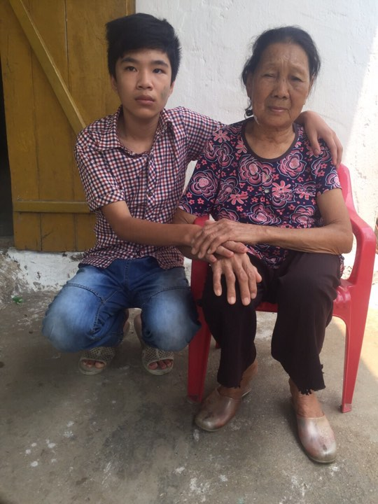
Hình ảnh cậu bé Trần Văn Chiến và bà tại thôn 2, xã đảo Vĩnh Thực (Móng Cái)
Cuộc sống của hai bà cháu vất vả, thiếu thốn khi chỉ trông chờ vào đồng tiền ít ỏi của người bà đã già yếu. Có những bữa cơm, cả nhà ăn chỉ toàn rau với cơm trắng thế nhưng tiếng cười nói không bao giờ thiếu trong gia đình ấm áp ấy. Dù biết sức khỏe của mình đang kém đi hàng ngày, vì không có tiền, thương cháu đang tuổi ăn, tuổi học bà của Chiến hàng ngày vẫn thức khuya dậy sớm bất kể mưa to sóng lớn hay trời lạnh căm căm để mót từng con cá nhỏ, ngao, ốc... của những thuyền đi khơi xa về bán lại cho bà con trong xóm lấy tiền ăn trang trải cho cuộc sống hàng ngày. Đáp lại tấm lòng ấy, Chiến lại rất chăm ngoan, biết nghe lời được bạn bè thầy cô mọi người luôn yêu mến.
Có những lúc trái nắng trở trời, bà ốm đau bệnh tật không ai chăm sóc, Chiến còn nhỏ cũng chỉ giúp được phần nào, chưa kể những đêm mưa bão, căn nhà xuống cấp bị dột nát hai bà cháu lại thu mình trong góc nhà co ro vì đói rét. Ai biết hoàn cảnh của hai bà cháu Chiến cũng phải chạnh lòng thương cảm.
Mặc dù hàng xóm láng giềng và chính quyền địa phương giúp đỡ về nhiều mặt, nhưng về lâu dài em Trần Văn Chiến rất cần sự giúp đỡ, chia sẻ của cộng đồng trong bước đường tương lai phía trước.
Mọi sự giúp đỡ xin gửi về địa chỉ: Trung tâm Công tác xã hội Quảng Ninh, Số 35A, Phố Điện Biên Phủ, Phường Hồng Hà, Thành phố Hạ Long, Tỉnh Quảng Ninh. Điện thoại: 0203.3613130; Địa chỉ email: congtacxahoiquangninh@gmail.com.
Hoặc: Bà Lê Thị Huệ - Thôn 2, Xã Vĩnh Thực, TP Móng Cái, Tỉnh Quảng Ninh. Điện thoại: 0363.999.504.
Như Quỳnh (Trung tâm Công tác xã hội tỉnh Quảng Ninh)

Phân loại: ….
Phó ban thường trực | Phó ban biên tập | Người đưa tin
Đoàn Thiết Dũng | Đỗ Thị Lệ | Nguyễn Thị Như Quỳnh

